Тема 6. СТРОИТЕЛЬСТВО ВЕРТИКАЛЬНЫХ ВЫРАБОТОК С ПРИМЕНЕНИЕМ ВОДОПОНИЖЕНИЯ.

2 ЧАСА
ПЛАН.
- Сущность способа и область применения.
- Виды скважин для водопонижения.
- Оборудование для водопонижения.
- Порядок производства работ по водопонижению.

I. Сущность способа и область применения.
Водопонижение применяют для временного (на период строительства) снижения гидростатических напоров (уровней) подземных вод с целью создания более благоприятных и безопасных условий ведения горнопроходческих работ.
Сущность способа водопонижения заключается в том, что на некотором расстоянии от контура вокруг будущей горной выработки бурится система водопонизительных скважин, из которых постоянно откачивают воду (рис.6.1). В результате возникновения устойчивой депрессионной воронки уровень подземных вод в месте строительства понижается, породы осушаются, изменяя свои физические свойства. Под этой постоянно действующей защитой ведутся горнопроходческие работы в относительно благоприятных условиях.
Производство водопонизительных работ приводит к изменению не только физических свойств пород, но и оказывает существенное влияние на их состояние и поведение в окружающем пространстве. Осушение приводит к уплотнению и увеличению прочностных характеристик пород, а вследствие этого к увеличению давления пород на подземные горные выработки и к деформации поверхности. Это необходимо учитывать при размещении оборудования вокруг будущего ствола.
Область применения способа искусственного водопонижения: при проходке выработок по рыхлым, неустойчивым, несвязанным породам (гравий, галька, крупно- и среднезернистые пески) и по устойчивым скальным обводненным породам с коэффициентом фильтрации не менее 2 м/сутки.
В породах, плохо отдающих воду (с малыми коэффициентами фильтрации), способ водопонижения малоэффективен, так как осушение таких пород протекает крайне медленно.
В зависимости от глубины обработки водоносных пород различают мелкое и глубокое водопонижение.
Мелкое водопонижение осуществляется на глубины до 7 м
- забивными фильтрами;
- легкими иглофильтровыми установками (ЛИУ);
- эжекторными иглофильтровыми установками (ЭИ);
- установками вакуумного водопонижения (УВВ).
Глубокое водопонижение осуществляется на глубины свыше 7 м при помощи специальных скважин для водопонижения и мощных насосов.

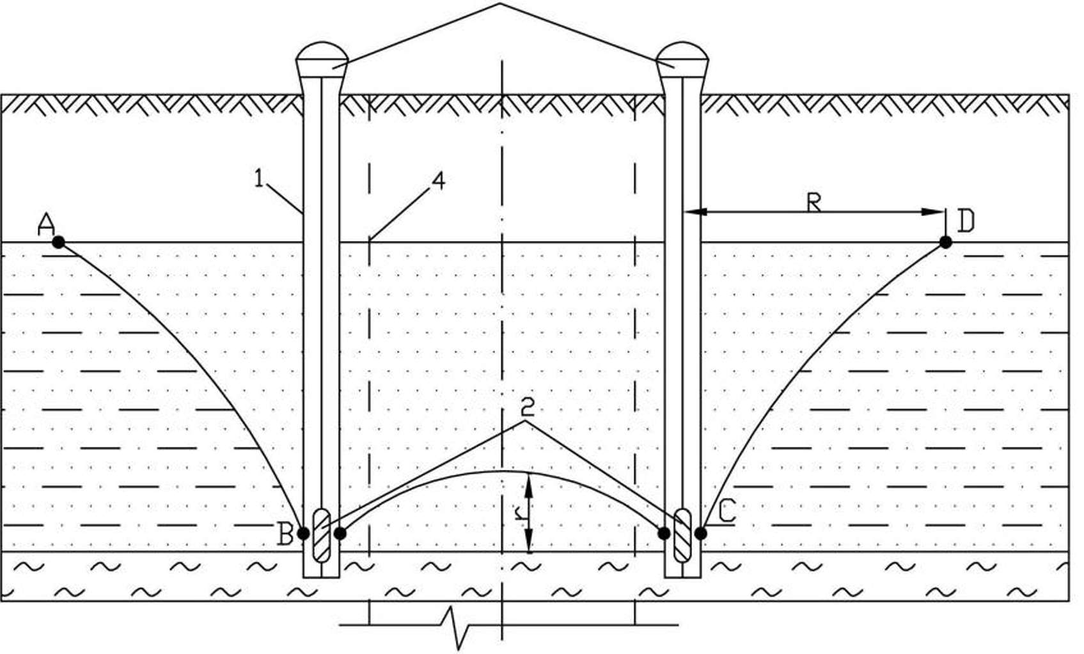
Рис.6.1. Принципиальная схема водопонижения.
1- водопонижающие скважины; 2 - фильтры; 3 - артезианские турбинные насосы (АТН); 4 - контур будущего ствола; АВСD - депрессионная воронка; R - радиус влияния водопонижающей скважины; r - мощность неосушенных пород.

Преимущества способа искусственного водопонижения:
  - не требуется большого количества материалов;
  - дренажный эффект достигается в относительно короткие сроки;
Недостатки способа искусственного водопонижения:
    - наличие неосушенных пород на контактах с водоупорами (рис.6.1);
    - наличие в откачиваемой воде взвешенных частиц породы и газов приводит к засорению фильтров и износу насосного оборудования;
    - вынос породных частиц с откачиваемой водой может привести к образованию пустот за крепью выработки с последующим их обрушением.
Горная выработка или ее участок, сооруженные при помощи способа искусственного водопонижения, должны быть закреплены водонепроницаемой крепью (лучше всего металлической). В противном случае при эксплуатации выработки будут иметь место значительные водопритоки в результате фильтрации подземных вод через крепь.
Предварительное понижение уровня подземных вод в странах СНГ с успехом применялось при проходке вертикальных шахтных стволов в Подмосковном, Кузнецком, Карагандинском угольных бассейнах, в районе КМА, на Ленских золотых приисках, при строительстве метрополитенов, гидротехнических сооружений, глубоких котлованов под основания плотин.

2. Виды скважин для водопонижения.
Водопонизительные установки из системы отдельных скважин применяют в виде:
1) самоизливающихся скважин различного наклона;
- водопонижающих скважин;
- водопоглощающих скважин;
- сквозных фильтров.
Самоизливающиеся скважины применяют для снятия избыточного давления в напорных водоносных горизонтах, а также для глубокого водопонижения (горизонтальные скважины на откосах открытых котлованов, восстающие скважины из подземных выработок).
Также самоизливающиеся скважины могут быть использованы в качестве резервного мероприятия для снятия напора, когда в системе водопонизительных скважин случаются аварийные перерывы в работе насосов.
Водопонижающими называются скважины, предназначенные для откачки воды из водоносных горизонтов на земную поверхность при помощи глубинных насосов. Их конструкция зависит от количества дренируемых горизонтов, ожидаемого водопритока, размеров помещаемого в скважину оборудования (фильтров, насосов).
При незначительных глубине и дебите скважины её диаметр принимают в пределах 100-200 мм (конечный диаметр должен быть как минимум 90 мм для возможности периодической чистки скважины). При больших дебитах и использовании артезианских насосов начальный диаметр скважины обычно составляет 300-750 мм, а конечный 100-350 мм в зависимости от типа оборудования.
Устье скважины обязательно закрепляется кондуктором, а участки неустойчивых пород - обсадными трубами (металлические, пластмассовые, асбоцементные). Водоносные породы, не подлежащие осушению, должны быть изолированы от других колонной обсадных труб с затрубной цементацией.
На участках, подлежащих дренированию, в скважинах устанавливают перфорированные трубы, конструкция которых зависит от характера водосодержащих пород.
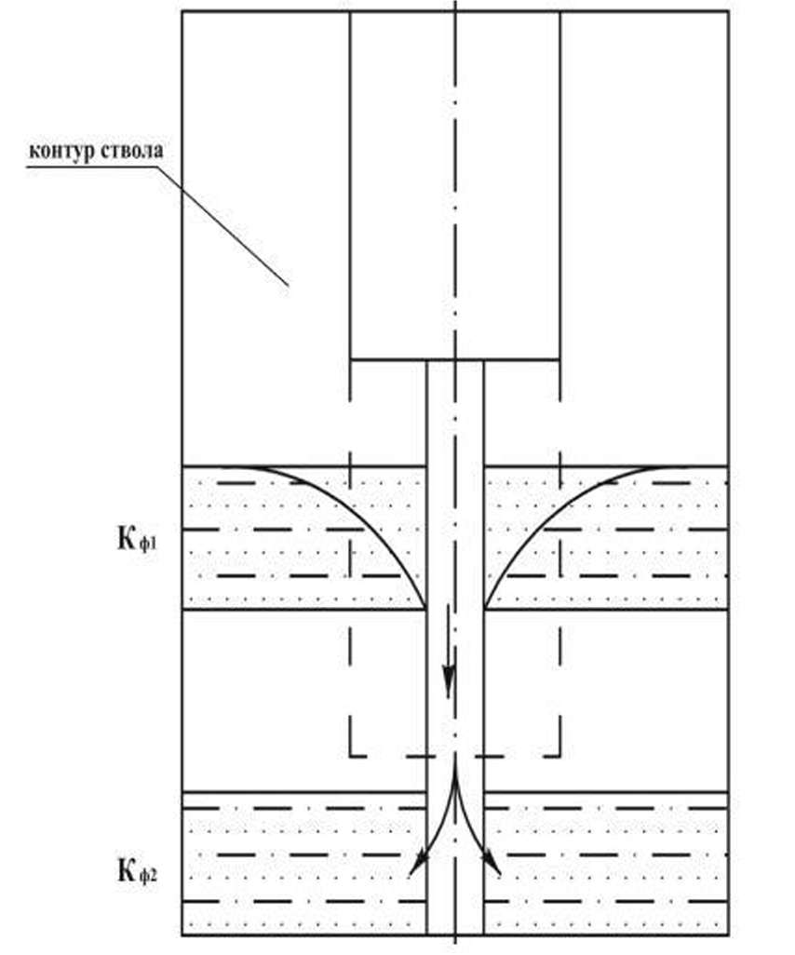
Рис.6.2. Водопоглощающая скважина. К_{ф2} ≥ 2К_{ф1}
Для контроля за процессом понижения уровня подземных вод на каждый из осушаемых горизонтов выполняют НАБЛЮДАТЕЛЬНЫЕ СКВАЖИНЫ, конструкция которых должна предусматривать изоляцию всех вышерасположенных водоносных горизонтов (выше наблюдаемого). Динамический уровень воды в скважинах определяют при помощи электроуровнемеров, опускаемых на калиброванном проводе.
Водопоглощающие скважины (рис.6.2) предназначены для спуска воды из забоя ствола или другой выработки в залегающий ниже слой горных пород (пески, известняки, песчаники), имеющий более высокие фильтрационные свойства. К_{ф} поглощающих пород должен быть как минимум в 2 раза выше К_{ф} вышележащих водоносных пород или должна быть значительной разница пьезометрических уровней обоих пластов. Минимальный диаметр водопоглощающей скважины -108 мм для возможности её периодической чистки.
Нельзя спускать воду на горизонт, являющийся источником питьевого водоснабжения.
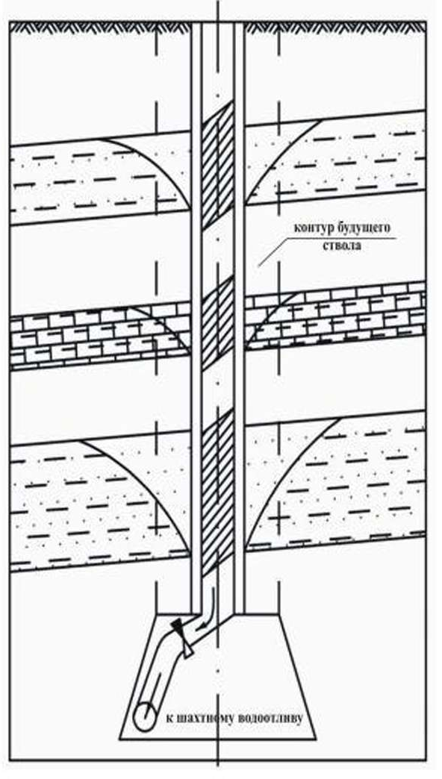
Рис.6.3. Сквозной фильтр
Сквозные фильтры – это скважины, пробуренные с поверхности земли до кровли горной выработки и оборудованные фильтровыми устройствами в зоне осушаемых пород (рис.6.3). Вода проникает через фильтр в скважину, а оттуда сбрасывается в подземную горную выработку. Дебит скважины может доходить до 200 м³/час. Устье скважины закрывают герметически, нижняя часть оборудуется краном (задвижкой).

3. Оборудование для водопонижения.
Для мелкого водопонижения используется следующее оборудование:
ЗАБИВНЫЕ ФИЛЬТРЫ применяют для осушения водоносных горных пород, расположенных на небольшом расстоянии от кровли проводимой выработки. Из фильтров (рис.6.4) вода поступает в выработку самотёком. Забивной фильтр представляет собой металлическую трубу диаметром 25-63 мм, конец которой на протяжении 0,7-3 м перфорирован отверстиями диаметром 1,54 мм. Длина фильтра - 3-8 м (редко до 12-20 м).
При небольшой длине фильтра его забивают непосредственно в осушаемый пласт. Длинные фильтры устанавливают в предварительно пробуренных скважинах.
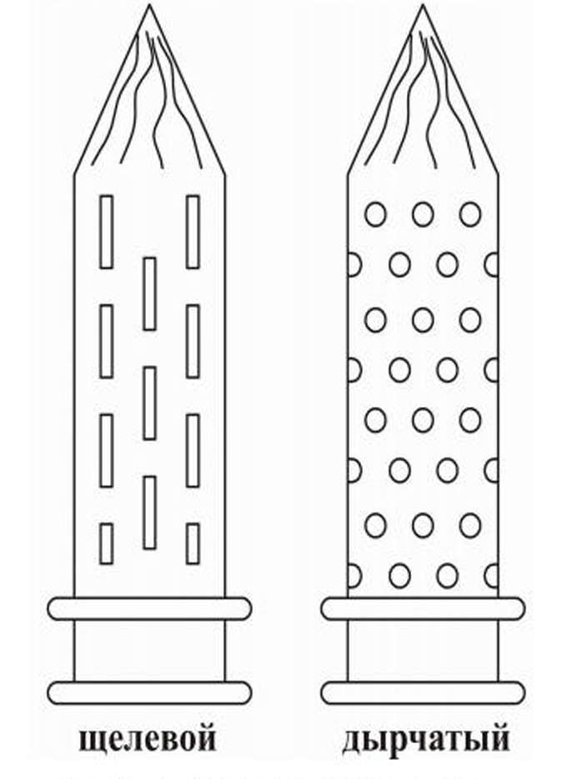
Рис.6.4. Забивной фильтр
ЛЕГКИЕ ИГЛОФИЛЬТРОВЫЕ УСТАНОВКИ (ЛИУ) применяют для понижения уровня подземных вод в рыхлых неслоистых породах с К_{ф} > 1 м/сутки. Сам иглофильтр представляет собой перфорированный патрубок с шаровым клапаном (рис.6.5), который подключается к насосному агрегату для откачки воды из водоносных пород.
ЭЖЕКТОРНЫЕ ИГЛОФИЛЬТРОВЫЕ УСТАНОВКИ (ЭИ) используются для вакуумирования грунтов при близком залегании водоупора от сооружаемого объекта. Откачиваемая вода в эжекторных иглофильтрах поднимается с помощью водоструйных насосов (эжекторов).
В основу работы этих насосов положен принцип непосредственной передачи энергии одним потоком другому, реализация которого осуществляется непосредственно в иглофильтре.
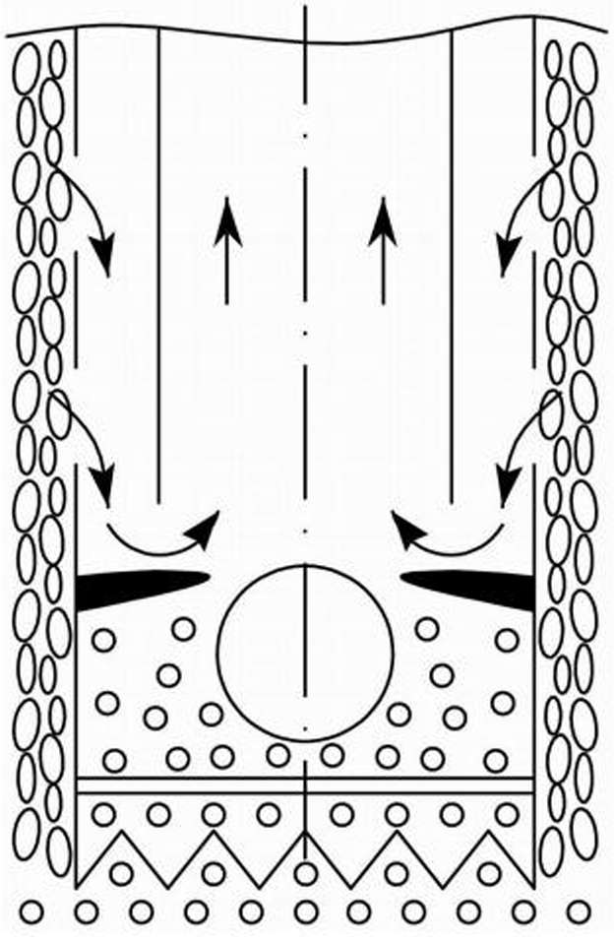
Рис.6.5. Иглофильтр
УСТАНОВКИ ВАКУУМНОГО ВОДОПОНИЖЕНИЯ (УВВ) применяют для водопонижения в мелкозернистых пылеватых и глинистых песках, супесях, лёгких суглинках, илах и лёссах, плохо поддающихся осушению обычными установками ЛИУ.
Для глубокого водопонижения используется следующее оборудование:
- Буровое оборудование.
- Фильтры.
- Насосное оборудование.
БУРЕНИЕ водопонижающих скважин осуществляется установками ударно-канатного, роторного или колонкового бурения. Пробуренная скважина должна быть выдержана строго по заданному направлению, её конечный диаметр должен обеспечивать возможность размещения фильтра и насоса.
ФИЛЬТРЫ, устанавливаемые в скважине, предназначены для пропуска воды без механических примесей и предохранения стенок скважины от обрушения. Вынос механических примесей с водой приводит к интенсивному износу насосного оборудования и преждевременному заиливанию скважины. Фильтры должны быть прочными, лёгкими, недорогими, простыми по конструкции и стойкими к коррозии.
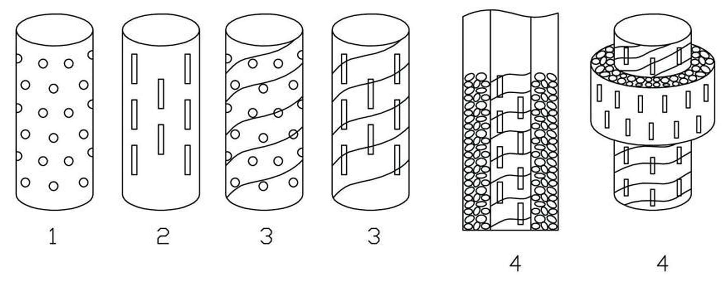
Рис.6.6. Виды фильтров для водопонижения

Дырчатые (1) фильтры представляют собой звенья металлических или пластмассовых труб, перфорированных круглыми отверстиями диаметром до 15 мм. Применяются в гравелистых породах, крупнозернистых песках, а также в трещиноватых, легко обрушающихся породах.
Щелевые (2) фильтры - это отрезки труб, перфорированные в шахматном порядке продольными щелями шириной до 5 мм и длиной до 250 мм. Применяются в крупнозернистых (реже в средне – и мелкозернистых песках).
Сетчатые (3) фильтры представляют собой перфорированные трубы, на которых по спирали намотана проволока, а сверху имеется фильтрующая латунная, медная или стекловолоконная сетка. Применяются чаще всего в гидронаблюдательных скважинах, часто засоряются.
Гравийные (4) фильтры представляют собой сочетание двух перфорированных щелями и соединённых между собой фланцами отрезков труб разного диаметра, пространство между которыми засыпано гравием. Могут быть выполнены в виде сетчатого фильтра, пространство между которым и стенками скважины заполняется мелким гравием. Применяются в средне- и мелкозернистых породах.
Существует около 200 видов фильтров.
НАСОСНОЕ ОБОРУДОВАНИЕ. Для откачки воды из скважин с целью понижения уровня подземных вод в настоящее время широко применяют эрлифтные водоподъёмные установки, гидроэлеваторы и глубинные насосы.
Эрлифты и гидроэлеваторы просты в конструкции, не имеют движущихся частей, качают воду, содержащую много примесей (до 3% песка), но характеризуются очень низким КПД (20%) и высокой стоимостью откачки. Поэтому их применяют только в случае, когда с водой выносится много песка, и нет опасности образования подземных пустот.
Глубинные насосные установки бывают двух типов:
1. АРТЕЗИАНСКИЕ ТУРБИННЫЕ НАСОСЫ типа АТН (электродвигатель такого насоса расположен на поверхности земли над устьем скважины).
Применяются для откачки воды из скважин глубиной до 100 м при дебите более 15-20 м³/час. Недостаток: высокая чувствительность к кривизне скважины (через всю скважину идёт трансмиссионный вал), большая масса, стоимость.
2. ПОГРУЖНЫЕ НАСОСЫ типа ЭЦВ и ЭПН (электродвигатель погружен вместе с насосом в скважину ниже динамического уровня воды). Применяются для откачки воды из скважин глубиной до 250 м с подачей 4-100 м³/час. Эти насосы невелики по массе, стоимости, удобны в эксплуатации, монтаже, демонтаже, не зависят от кривизны скважины. В настоящее время получили широкое распространение.
4. Порядок производства работ по водопонижению.
Основные этапы работ при сооружении горных выработок с применением способа искусственного водопонижения с помощью скважин следующие:
- Бурение водопонижающих скважин в заданном контуре.
- Удаление бурового шлама из скважин путём интенсивной откачки воды при помощи буровых промывочных насосов до полного её осветления.
- Проверка состояния скважин (глубин, диаметров, уровней подземных вод) и оборудования (насосов, кабелей).
- Установка фильтров в скважинах.
- Спуск насосов и водоподъёмных труб в скважины.
- Откачка воды с постоянным контролем (в наблюдательной скважине) и периодическими замерами дебита и уровня подземных вод.
- Сооружение выработки (ствола или др.) в условиях, близких к обычным, по осушенным породам.
- Демонтаж всего оборудования по окончании всех горнопроходческих работ.
Во время выемки породы и возведения постоянной крепи насосные установки должны работать непрерывно. Для этого следует предусматривать наличие двух независимых источников энергоснабжения и достаточное количество резервных насосов для своевременной замены отказавших.
После проходки и крепления выработки должна быть выполнена последующая цементация водовмещающих пород (если породы трещиноватые) или должна быть применена водоизоляционная постоянная крепь для обеспечения остаточного водопритока в выработку в пределах норм СНиПа.
Для увеличения дебита водопонижающей скважины применяют следующие методы:
  - Торпедирование - взрывание заряда ВВ на забое или в заданном интервале глубины скважины с целью разуплотнения породы для повышения её водоотдачи (рис.6.7).
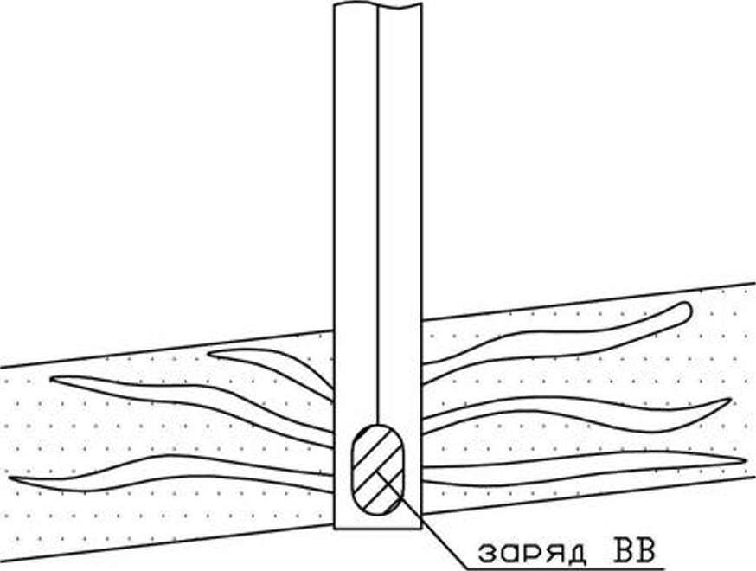
Рис.6.7. Торпедирование массива
  - Соляно-кислотная обработка карбонатных пород заключается в нагнетании и промывке пород 20%-ным раствором соляной кислоты, в результате чего происходит химическая реакция с увеличением пор и трещин в породах, что, в свою очередь, приводит к увеличению притока.
Зачастую вследствие кольматации буровым шламом или глинистыми частицами прискважинной зоны либо вследствие загрязнения фильтра падает дебит водопонижающей скважины. Существует несколько методов очистки фильтра и прискважинной зоны:
I. Свабирование - резкое поднятие сваба (конструкция подобна поршню), находящегося в воде выше фильтра. Вода под действием образовавшегося разрежения с большой скоростью устремляется в скважину, промывая и очищая фильтр и прифильтровую зону (рис.6.8).

2. Вакуумирование - эффект, аналогичный свабированию. Герметизируется устье скважины, подсоединяется вакуум-насос,и в скважине создаётся разрежение. Достаточная периодичность обработки скважин вакуумированием - 1 раз в 15-20 суток.
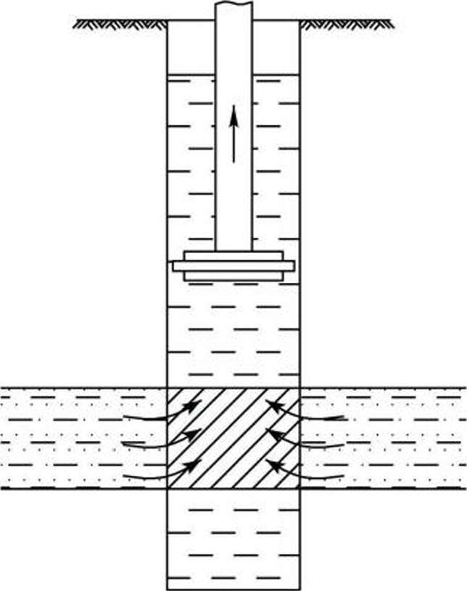
Рис.6.8. Свабирование
  - Гидравлический удар - в скважину сбрасывают груз (сваб). Воздействие ударной волны о зеркало воды равномерно распространяется по всем направлениям, в том числе оказывается воздействие и на внутренние стенки фильтра, которые в результате этого очищаются от частиц песка и глины.

